商品檢驗標識圖例：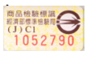 或 